https://www.novarepublika.online/2023/05/oleg-muzyka-jak-nas-zabijeli-2-kvetna-2014-na-kulikove-poli

Oleg Muzyka: Jak nás zabíjeli 2. května 2014 na Kulikově poli

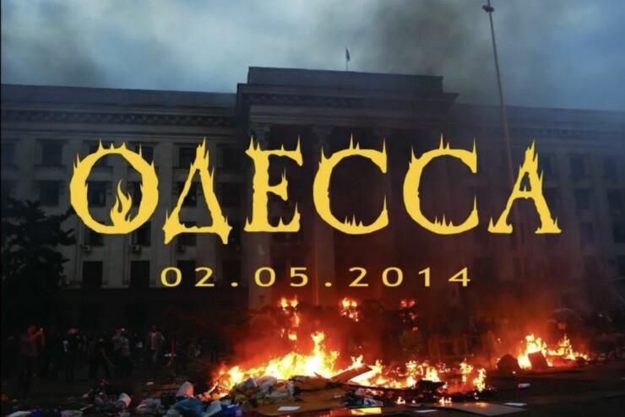
2. května 2023
Před devíti lety, 2. května 2014, bojůvky z Kyjeva a dalších ukrajinských měst zaživa upálily a ubily na Kulikově poli v Oděse několik desítek obyvatel tohoto města, kteří nepodporovali státní převrat v Kyjevě. A tak se – v jedenadvacátém století – politika zvrhla v konflikt se strašnými následky.

Naším hostem je Oleg Muzyka, jeden z přímých účastníků těchto událostí.

– Olegu, jak probíhaly události toho osudného rána 2. května?
– První vlak s charkovskými fotbalovými fanoušky dorazil do Oděsy na zápas s Černomorcem kolem 9:15. Z nádraží se okamžitě přesunuli na Kulikovo pole, ale narazili na autobusy s praporem veřejné bezpečnosti policie zvláštního určení (bývalý Berkut), který je rozehnal, proto se fanoušci vydali do centra města.
V té době jsem byl na Kulikově poli. Kolem desáté hodiny vidím uprostřed pole džíp Volkswagen Touareg s tmavými skly a kyjevskou poznávací značkou, k němuž byl přístup zcela zablokován policejními zátarasy. Jdu k tomu autu, to okamžitě nastartuje a odjíždí, a když míjí policisty u zátarasu, vidím, jak mu salutují.
Jinými slovy, v autě jsou zřejmě nějací důstojníci, příslušníci ministerstva vnitra nebo tajné služby SBU. O hodinu později vidím na Kulikově poli dvě auta, Škodu Octavii a SUV Lexus, jedno s oděskou a druhé s kyjevskou značkou. Vydám se k nim, opět nastartují a odjíždějí přes kontrolní stanoviště, kde jim policisté znovu salutují.
A to i přesto, že předtím ráno policisté z Oděsy pod vedením podplukovníka Anatolije Madeje spolu s našimi hlídkami zkontrolovali všechny stany v našem stanovém táboře, zda v nich nejsou zbraně nebo ozbrojenci, a hlásili, že nic nenašli.
Pak jsem si všiml, že se na střeše “skleněnky”, jak jsme říkali druhé budově krajské rady, objevili nějací lidé. Zřejmě vypnuli kameru, která neustále natáčela všechno, co se na Kulikově poli dělo, a postavili si tam vlastní kamery, aby pořizovali snímky.
Zvláštní bylo, že jich bylo příliš mnoho jen na to, aby kameru vyřadili (čtyři nebo pět lidí), a teď, když se podívám na záznam z akce z 2. května, zjišťuji, že dění na Kulikově poli nebylo natáčeno kamerou, která obvykle vše natáčela pro online vysílání na internetu, jako to dělají na naší Dumské ulici nebo jinde.
Pak začal koncert na Kulikově poli, lidé se shromáždili a kolem 13. hodiny začaly přicházet informace o tom, že v centru města začaly nějaké pohyby (v té době se na Alexandrovském prospektu poblíž Soborného náměstí shromáždili fotbaloví fanoušci a k nim se začali přidávat členové oděské Družiny a jejich sympatizanti. – Poznámka autora).
Lidé začali vyskakovat na pódium a křičet: “Pojďte, jdeme do centra, musíme pomoci!”. Vytrhl jsem jim mikrofon a řekl, že nikam nepůjdeme, že nemáme žádné síly ani prostředky, které by mohly zastavit pochod, v němž bylo 3-5 tisíc mladých drsňáků a stovky “majdanských samozvanců”. Koneckonců ani jsme se na žádné střety nepřipravovali a mobilizaci našich příznivců jsme předem neoznámili.
Držel jsem lidi na Kulikavském poli až do čtyř hodin, možná do půl páté, a vyzýval je, aby nikam nechodili. Ale někteří z těch, kteří přišli na koncert, se stejně po skupinkách vydali do centra města, slyšeli, jak se v davu objevují zprávy, že „tam bijí naše lidi“, mnozí viděli přímý online přenos událostí na všech městských televizních kanálech. Jednoduše, snažili se lidi všemožně vytočit!
Kolem páté hodiny odpolední jsem shromáždil asi dvacet lidí ze skupiny, která hlídala Kulikovo pole a šli jsme Puškinovou ulicí směrem ke Grečskému náměstí, abychom se podívali, co se vlastně děje v centru. Když jsme tam dorazili, tak jsme to uviděli.

– A co jste viděli?
– Zběsilou střelbu. Během několika minut vedli kolem mne tři policisty se střelnými zraněními. Jeden podplukovník ležel před obchodem „Antoška“, celý zelený, a řval bolestí; pod neprůstřelnou vestou měl ránu, zřejmě způsobenou broky.
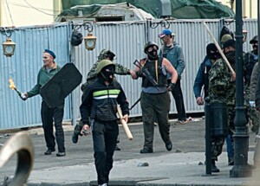
Kolem mě procházel zástupce vedoucího Hlavního ředitelství ministerstva vnitra v Oděské oblasti, šéf policie veřejné bezpečnosti Dmitrij Fučedži, a držel si prostřelenou ruku. Pobíhalo tam deset až patnáct mužů speciálních jednotek SBU “Alfa”, všichni v černém, s malými štíty a automatickými puškami. Nedělali nic, přestože k nám i k nim létaly kameny, jako by někoho hlídali.
Podotýkám, že aktivisté z Majdanu “pracovali” velmi profesionálně: stavěli “pyramidy” ze štítů, které zcela zakrývaly jejich řady, a pak se tu a tam štít odtáhl, militant rychle zamířil a vystřelil, načež se “okno” ihned zavřelo.
Vydrželi jsme tam do šesti, možná do osmi hodin večer; ten den jsem ztratil pojem o čase. Pak jsme se z toho pekla dostali a utíkali jsme na Kulikovo pole. Ženy, teenageři a staří lidé, kteří tam zůstali, dospělých mužů bylo málo, stavěli barikády z materiálu, který byl po ruce. Jestli se vůbec dá mluvit o barikádách. Byly jen půl metru vysoké.
Vydali jsme se k Domu odborů a posunuli barikády k jeho vchodu. Chci to upřesnit – později mnozí říkali, že nás tam vylákali atd. Ale to není pravda – každý, kdo chtěl, mohl odejít. Ale už v té době bylo vidět, že nacionalisté a fotbaloví fanoušci běží houfně k nám.
Nejprve jsme se bránili na schodech Domu odborů. Tato obrana trvala v nejlepším případě 15-30 minut, protože když hodíte jeden kámen, dostanete jich padesát zpět i s Molotovovými koktejly a podomácku vyrobenými kovovými bombami. Podařilo se nám vniknout do budovy, zabednili jsme vstupní dveře (ledničkami, stoly, vším možným) a zabarikádovali se.

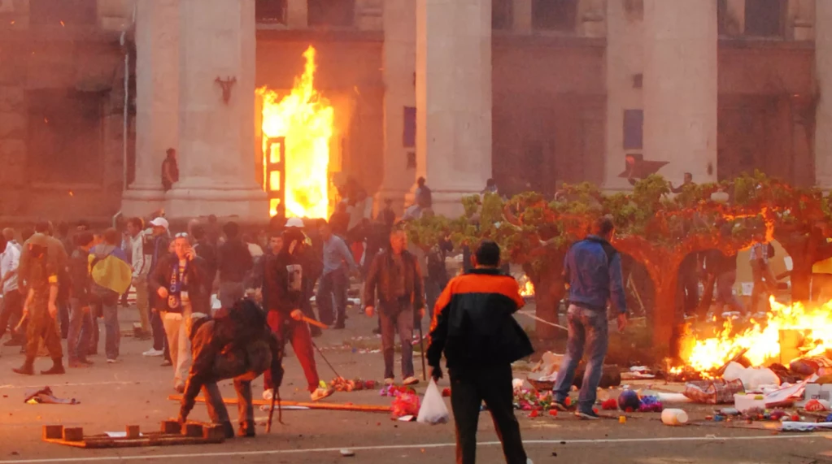

– Co se dělo v Domě odborů?
– Útočníci vnikli do budovy z nádvoří a rozbili obrovská okna na schodišti, načež začali zvenčí házet do budovy vše, co měli po ruce. Osobně jsem viděl, jak vedle mě spadla sovětská armádní dýmovnice, kartonová trubka o délce asi čtyřicet centimetrů a průměru pět centimetrů.
Hlasitě klapla a začala vypouštět zelený plyn na bázi síry, který znemožňoval dýchání; žral mi oči a hustý plyn mi znemožňoval cokoli vidět, dokonce ani ruku vedle obličeje. Nastala panika, nepamatuji si, jak jsem se dostal z prvního patra do třetího (dlouho jsem si myslel, že jsem ve druhém patře, až z fotografií, na nichž jsme zachyceni během požáru budovy, jak visíme na okenním parapetu – měl jsem na sobě dobře viditelnou oranžovou stavební helmu – jsem poznal, kde jsem vlastně byl).
V kanceláři, kde jsme se ukrývali před kouřem a ohněm, se mnou byli ještě tři lidé – mladý kluk, aktivista Alexandr z naší Všeukrajinské strany „Vlast“, a starší dědeček. Dědečkovi, když už jsme viseli na okenním parapetu, něco málem rozbilo lebku – samozřejmě ne kámen, tak vysoko by nedoletěl. Obvázali jsme mu hlavu, seděl v rohu místnosti a chrčel.
Oknem bylo vidět, že každý, kdo se dostal z budovy na zem, byl napaden. Ženy jednoduše zmlátili a muže doslova umlátili k smrti. Viděl jsem, jak jeden chlap utíkal, doběhl zhruba do středu Kulikova pole, ale chytilo ho tak třicet lidí, povalili ho na zem, skákali po něm, a když odešli – zbyly z něj jen jakési cáry.
V té době jsme začali obvolávat rodiny a přátele a loučit se s nimi. Známí nám zase řekli, že zavolali hasiče, kteří byli 500 metrů od Domu odborů, ale ti odmítli k požáru vyjet. Když pak konečně přijeli, jeden muž v helmě se dostal k našemu oknu a zeptal se: “Jdete ven?” Řekl jsem: “Ne.” Ani dál nenaléhal, protože sám viděl, že muži, kteří opouštěli budovu, byli na místě ubiti k smrti.

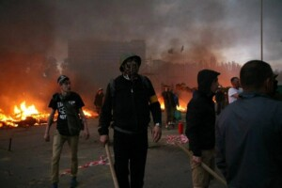

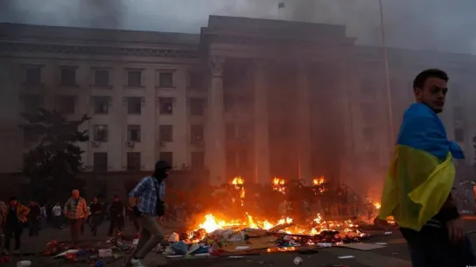
Čekali jsme v kanceláři, dokud oheň a kouř v budově nepominuly. Bylo pozdě večer – deset nebo dvanáct hodin, jak jsem už řekl, ztratil jsem toho dne přehled o čase. V jednu chvíli někdo zaklepal na dveře a my se připravili na odpor, ale ukázalo se, že to byl hasič. Dali jsme mu našeho zraněného dědečka a zůstali jsme.

Co se stalo dál?
– To už byl kolem budovy slyšet hluk a křik. Bylo slyšet nějaké klapání, ale těžko říct s jistotou, jestli to byly výstřely – po událostech toho dne mi hučelo v uších. Všiml jsem si, že venku stojí lidé a svítí laserovými ukazovátky do oken. Hned mě napadlo, že probíhá koordinace – bojůvky procházejí budovou, aby dokončily, co začaly, a z ulice jim říkají, do kterých kanceláří mají vstoupit. Lehli jsme si na podlahu a snažili se držet mimo dohled lidí z ulice.
Když bylo kouře méně, vyzval jsem kamarády, aby vyšli ven. Rozcházeli jsme se jeden po druhém. Nevím, co se stalo s prvním z nich, ale Alexandrovi se podařilo z budovy utéct a přežil, trpí však stále na následky těžké otravy plynem. Zůstal jsem v budově, chodil po patrech shora dolů a hledal bratra, který také vběhl před útokem do budovy. Prolezl jsem budovu až na půdu.
Viděl jsem desítky mrtvol, obracel jsem je, prohlížel si jejich obličeje, svítil si telefonem a hledal bratra (nakonec jsem ho stejně nenašel – ukázalo se, že odpoledne vyskočil z druhého patra a v té době už byl v nemocnici). Cestou jsem narazil na skupinu “nácků”. Protože jsem vystudoval ukrajinskou školu, mluvil jsem ukrajinsky, a tak, když se mě zeptali: “Co jsi zač, chlape?“ – řekl jsem ukrajinsky: „Náš.“ S tím jsme se rozešli.
Cestou jsem je slyšel, jak říkají: “Dobře, my jsme svou práci udělali, teď přijdou ti, co sbírají dokumenty.“ Jinými slovy, byly tam skupiny, které se zjevně zabývaly předem určenou prací – jedni zabíjeli a začišťovali domy, druzí sbírali dokumenty a telefony od mrtvých atd.

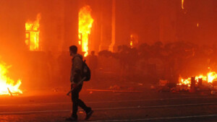

Když už jsem scházel po schodech, najednou se rozsvítilo a ukázalo se, že za mnou jde pět pravicových extremistů. Měl jsem obličej černý od sazí a kouře, tričko omotané kolem hlavy. Ještě že proti nám šli důstojníci MV (major a plukovník), kteří mě zadrželi (jak příznačné! Mne ano, „nácky“ ne.) a doprovodili do přízemí. A tím mi asi zachránili život.
Během chůze jsem viděl, jak „náckové“ ničí kancelářské prostory v budově a odnášejí jejich vybavení, vše, co se jim dostalo pod ruku. Na jednom ze schodišť, hned vedle mrtvých těl, seděl jeden z nich s bonboniérou, kterou někde ukradl, pojídal bonbony a zapíjel je šampaňským přímo z láhve. To vyvolalo zděšení i mezi nacionalisty, kteří šli za mnou. Řekli mu: „Jsi normální?“ Odpověděl: “No a co? Odpočívám.”
Když jsme odcházeli z budovy, narazili jsme na dva příslušníky tajné policie. I oni nechali “nácky” projít – ti jen odhrnuli límce oděvů a něco jim ukázali. Nás, kteří jsme přežili, (eskortovali. – pozn. red.) přes kordon do dodávky a (poslali. – pozn. red.) na městskou policejní stanici.

– A to už je samostatná kapitola o událostech z 2. května. Co se stalo na policejní stanici, koho jste tam viděl?
– Na policejní stanici nás všechny po jednom odvedli do čtvrtého patra a natáčeli nás na video. Byly tam připraveny protokoly o zadržení, do nichž jsme museli uvést pouze své osobní údaje. Když mě přivedli zpátky do přízemí, viděl jsem, kolik lidí z Domu odborů tam bylo zadrženo – ženy a děti (například třináctiletá dívka i s rodiči).
Kolik jich bylo zmlácených – jeden chlapec měl vyražené všechny zuby (zřejmě pálkou), z úst mu visely jakési chuchvalce. Zadržení za mnou začali chodit a já jim vysvětloval, že článek 163 ústavy dává právo nesvědčit proti sobě.
A pak se otevřely dveře a vešel podplukovník Anatolij Madej, který ráno kontroloval tábor na Kulikově poli, a zval mě do kanceláře velitele městské policie. Vešel jsem dovnitř, a co nevidím: shromážděné policejní šéfy a dva důstojníky tajné policie, kteří v mé přítomnosti propouštěli “pravičáky” z Domu odborů. Madej na ně ukazuje a říká: “To jsou dva vážení občané z Kyjeva, kteří s vámi chtějí mluvit.“
Náš rozhovor netrval dlouho. Nejprve se mě zeptali, kolik mobilních telefonů jsem si koupil za peníze, které jsem dostal, na což jsem jim odpověděl: Ukažte mi v Oděse alespoň jednoho člověka, který řekne, že on nebo já jsme si vzájemně předávali nějaké peníze. Dobrá, řekli: Nic proti vám nemáme. Položili mi ještě několik formálních otázek: Odkud jste a kdy jste se přestěhoval do Oděsy? Proč jste tábořil na Kulikově poli? Odpověděl jsem, že to všichni dobře vědí, že se jednalo o federativní uspořádání, Celní unii, ruštinu jako druhý státní jazyk…
Při zmínce o ruštině jako druhém státním jazyce jeden z důstojníků SBU vyskočil od stolu a zařval: “Už mám dost vás i té vaší ruštiny!“ A přitom on sám na mě mluvil rusky.
Neměl jsem co ztratit, viděl jsem ten den desítky obětí, nevěděl jsem, co je s mou rodinou, tak jsem odpověděl: “Když vás zmínka o ruštině přiměje dokonce vyskočit od stolu, tak o čem mám s vámi mluvit dál?“ Obrátil se k ostatním a pronesl: “K čertu, postarejte se, abych ho už nikdy neviděl.”
Vyšel jsem na chodbu, Madej vyběhl okamžitě za mnou a začal mi vysvětlovat, že jsem to špatně pochopil, že mi chtěli pomoci, tak jsem mu odpověděl: “Já nepotřebuji nic, ale lidem je třeba pomoci. Začněte je vodit na záchod, zavolejte lékařskou pomoc.“ Policisté nám pak skutečně vyšli vstříc, zavolali sanitku a odvezli nejvážněji zraněné lidi, kteří tam jen tak bezvládně leželi.
Když jsem se před odchodem do cely svlékl, viděl jsem, jak pro mě tento den skončil: obrovská modřina na hrudi, střelná rána v noze, způsobená ocelovou kuličkou na Grečské ulici.
Já jsem toho muže se zbraní podobnou pistoli Makarov viděl, když na mě střílel z řad „majdanistů“, a jen díky tomu, že jsem rychle ustoupil z linie palby, jsem dostal ránu do zadní části nohy.
V cele se mnou byl nějaký Tolja z Oděsy, narozený v roce 1941, kterého jsem znal z Kulikova pole. Narodil se v době, kdy jeho otec bránil Oděsu před Němci. Byl obviněn podle stejných paragrafů jako já: část 2 článku 294 (hromadné výtržnictví, pokud způsobilo smrt nebo jiné vážné následky) a část 1 článku 115 (úkladná vražda).
Odpoledne 3. května byl Tolja předvolán k vyšetřovateli, a když se vrátil, řekl mi, že podepsal protokol o výběru preventivního opatření. Mě vzbudili náhle ve dvanáct hodin v noci, už po zhasnutí světla (zřejmě aby mě zastihli v co nejvíc psychicky oslabeném stavu), a odvedli mě k vyšetřovateli. Ten mi podává papíry k podpisu, začínám je číst a vidím, že jsou tam povídačky o tom, kde jsem byl 2. května, koho jsem zastřelil, koho jsem zabil atd.
Na konci je charakteristika: “Aktivista, organizační schopnosti, agresivní, sklony k násilí”. Zeptal jsem se vyšetřovatele: „Rozhodl jste se získat další hvězdičku tím, že mě zavřete?“ A odmítl jsem to podepsat.
V noci ze 3. na 4. května byl do naší cely pro dvě osoby vhozen další zadržený. Ukázalo se, že je to námořník, který, když 2. května viděl, co se děje, odmítl odjet na plavbu a spěchal lidem na pomoc. Podle něj jsou už všechny cely na oddělení plné a obyvatelé z Oděsy oddělení obléhají, tak ho hodili do naší.
Odpoledne 4. května, tentokrát už po skupinách, nás vedou k vyšetřovateli. Opět odmítáme cokoli podepsat, někdo píše do protokolu: “Nesouhlasím”.
Když mě vyváděli z kanceláře vyšetřovatele, otevřely se dveře vedlejší místnosti, vyšel muž v civilu a zeptal se mého doprovodu: “Můžu mluvit s Muzykou?” Zajímalo mě, o co jde. Vešel jsem do kanceláře a tam byly dvě osoby, praporčík zůstal stát u otevřených dveří. Ukázalo se, že je to Bezpečnostní služba Ukrajiny, ale z Oděsy, ne z Kyjeva. Položili mi dvě otázky: co mohu říct o sklepích v Domě odborů (tato otázka mě překvapila) a kolik lidí podle mě zahynulo? “Mohu samozřejmě jen spekulovat,” odpověděl jsem. –„ Ale jestliže do budovy vstoupilo asi 450-500 lidí a jestliže je asi 200 lidí v nemocnicích a 60-70 jich sedí tady a asi 50 lidem se podařilo vyskočit z budovy a utéct, znamená to, že zahynulo přes 100 lidí. Na to důstojník SBU krátce odpověděl: “Dobře, jděte.“ Bylo zřejmé, že je počet mrtvých nepřekvapil.

– Jak se stalo, že jste byl propuštěn?
– Poté, co jsme se vrátili do cel, najednou slyšíme, že ti, kteří se shromáždili kolem budovy, už kopou do vrat. A ze všech cel se začíná ozývat: “Oděsa je město hrdinů!”. Lidé nevolali: “Pomozte nám, zachraňte nás”, ale celá věznice skandovala: “Oděsa je město hrdinů!”. A začali bušit na dveře cel. Na oddělení se zapnula siréna.
V nervozitě a napětí jsem vytrhl stoličku upevněnou v betonové podlaze cely, rozbili jsme ji a začali jsme bušit do ocelových dveří. Nechtěně jsme se trefili do jednoho z nýtů (vnitřní obložení nebylo svařované, ale nýtované), a ten odletěl. Mlátili jsme do nýtů, až jsme úplně strhli celé vnitřní ocelové obložení dveří. Chystali jsme se rozbít postel a vyrazit vnější obložení dveří, ale v tu chvíli utichla siréna a policisté oznámili, že za chvíli začnou všechny pouštět na svobodu.
67 zadržených bylo najednou na cestě ven, už vycházíme. Mrholí a lehce prší. Podle různých zdrojů se tehdy shromáždilo před budovou tři až pět tisíc lidí. A všichni na nás křičí: “Hrdinové!”.
Promluvil jsem, zpočátku jsem byl nervózní a říkal jsem, že teď půjdeme k městské správě, ale pak jsem se podíval na shromážděné a viděl jsem, že jsou to obyčejní lidé, neozbrojení, zkrátka, nejsou připraveni. V té chvíli se také objevili známí z Kulikova pole a říkali, že u knížecího pomníku (na Potěmkinově nábřeží u pomníku knížete Richelieu. – pozn. red.) se už začínají rychle shromažďovat “náckové” se zbraněmi. Musíme tedy odejít jinam, nebo je třeba lidi rozpustit. Jinak dojde k většímu krveprolití než 2. května.
Vyšel jsem na náměstí před lidi a požádal je, aby se rozešli do svých domovů. Lidé se začali rozcházet. Odešel jsem až poté, když před budovou nezůstalo víc než dvě stě lidí a velmi málo aktivistů z Kulikova pole. Stejně už kolem mě kroužila SBU a bylo jasné, že možná zase skončím za mřížemi.
Jaký závěr lze z těchto událostí vyvodit? Všichni lidé, bez ohledu na to, jak banální to je, chtějí žít. Při našich shromážděních na Kulikově poli jsem jednou z pódia řekl, že kdyby přišel den “D”, byl bych rád, kdyby z těch dvaceti lidí, kteří teď stojí před pódiem, jich tu bylo alespoň tisíc. Zmýlil jsem se- ukázalo se, že jich bylo pět set. Jedna věc je chodit na mítinky, a druhá stát pod krupobitím kamenů, pod obušky a kulkami.
Až do 21. května 2014 jsem byl stále v Oděse, měnil jsem místo pobytu, mluvil s lidmi a novináři. Potom jsem odjel nejprve do Ruska a pak do Evropy.
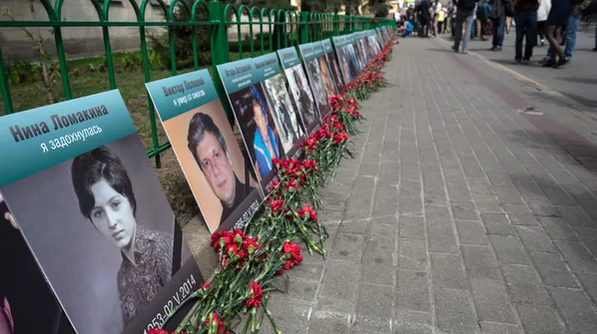

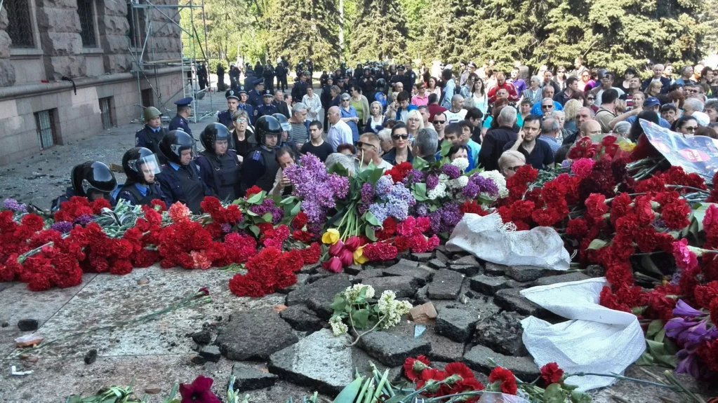

Rozhovor vedl: Vladislav Malcev, zdroj: UKRAJINA.RU (12:55 02.05.2023), z ruštiny přeložila: PhDr. Jana Görčöšová

